纳税人15天设账，扣缴义务人10天。

涉税凭证保存10年。

领取营业执照时间起30天内办理税务登记。

存根联，发票登记簿保存5年，是涉税资料的一半。

大企业，制度健全用查账征收。

纳税人流动性大，用查验征收。

延期缴税款最长不超过3个月。

股东权益总额就是所有者权益。

期末余额直接填列，就是指不可再分的科目，货币资金根据“库存现金”“银行存款”“其他货币资金”三个总账科目期末余额的合计数填列，所以不能直接填列。

结存材料的账面余额是计划成本，毕竟记在本子上，就不是实际的。

递延所得税等于当期加上增加的所得税负债和减少的所得税资产。

政府会计主体应当编制决算报告和财务报告。

“存货”项目中填列的有生产成本，商品进销差价，材料成本差异等，能让存货增加减少的都算在内。

把汽车的发动机扔了换个新的，会计处理为

借：营业外支出——非流动资产处置损失

  贷：在建工程

增值税专用发票尚未经税务机关认证，购入商品时，要计入应交税费——待认证进项税额，认证时，再转到应交税费——应交增值税（进项税额）。

办完房屋权属变更登记，次月交土地使用税。因为入住要花一点时间。

可以看出实际小于10，本单位大于5，和实际大于10，本单位小于5都是6个月。

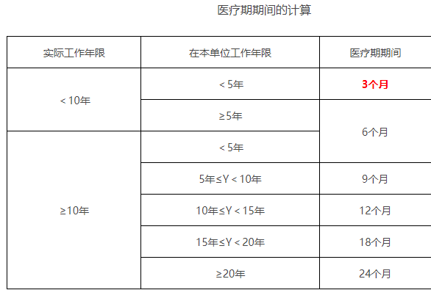

税收滞纳金，为最晚应交的次一天到实际缴纳的当天。

企业为投资者或者职工支付的商业保险费，不得在企业所得税中扣除，但**特殊工种职工的人身安全保险费，因公出差人员的意外伤害保险费可税前扣除。**

为“全体员工”支付的补充养老保险费可以在职工工资总额5%的标准内扣除。

失业保险，缴费时长按1-5年，5-10年，10年以上，可以领取1年，1.5年，2年的失业保险金。

付款人名称不是银行本票的必须记载事项，本人付款。

个人炒股，获得的股息红利要交税，持有一月以内，全额缴，1月到1年，按50%计入个人所得税。

婚姻关系存续期间夫妻之间对房产证加名，减名都不交契税。

职工累计工作已满1年不满10年的，年休假5天；已满10年不满20年的，年休假10天；已满20年的，年休假15天。

权益法下，长期股权投资入账成本就是花的钱和公允价值从高。

在仓库(仓储服务),搬东西(装卸搬运服务)到体育馆(文化体育服务),体育馆收派(收派服务)后,进行电影放映(电影放映服务)可以按照简易计税。

单位一次性购买预付卡5000元以上，个人一次性购买预付卡50000元以上的，应当通过银行转账等非现金结算方式购买，不得使用现金。

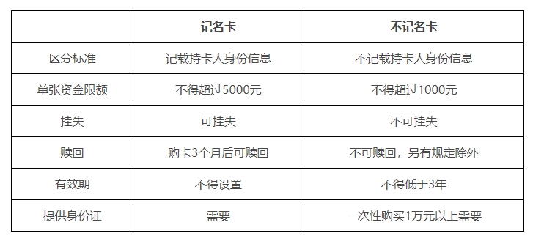

【记名预付卡】五千三月用终身

【不记名预付卡】一千至少用三年，一次一万要掏证。

因故退还的中国出口货物，可以免征进口关税，但已征收的出口关税，不予退还。

银行汇票的背书转让以不超过出票金额的实际结算金额为准。

土地增值税纳税人发生应税行为应向“房地产所在地”主管税务机关缴纳税款。

会计机构负责人、会计主管人员的直系亲属不得在本单位会计机构中担任出纳工作。出纳，出去！

保本，非保本金融产品决定是否交增值税，因为非保本不一定增值，所以不交增值税。

背书附条件，条件无效。背书，多背的不算。

担任会计机构负责人或会计主管人员需具备会计师以上专业技术职务资格或者从事会计工作不少于3年。就是说学历或者三年工作经验二选一。